
Volume x Issue x (xxxx) Pages x-xx
Jurnal Obsesi : Jurnal Pendidikan Anak Usia Dini
ISSN: 2549-8959 (Online) 2356-1327 (Print)

Upaya Meningkatkan Kemampuan Mengenal Huruf Hijaiyah Melalui Media Gambar di PAUD Raudha Center Riau

Adolf Bastian¹ , Suharni²
abtambusai@yahoo.com, suharni@unilak.ac.id
Pendidikan Usia Dini, Universitas Lancang Kuning ⁽¹⁾⁽²⁾

Abstrak
Penelitian ini bertujuan untuk meningkatkan kemampuan mengenal huruf hijaiyah anak melalui media gambar di kelas B PAUD Duta Raudha Center Riau. Penelitian ini merupakan Penelitian Tindakan Kelas, dengan subjek penelitian adalah anak kelas B yang berjumlah 19 anak. Instrumen yang digunakan adalah pedoman observasi. Hasil penelitian menunjukkan bahwa kemampuan mengenal huruf hijaiyah anak kelas B PAUD Duta Raudha Center Riau dapat ditingkatkanmelalui media gambar. Peningkatkan kemampuan mengenal huruf hijaiyah anak dapat dilihat pada hasil observasi penelitian prasiklus diperoleh 31% berada pada kriteria mulai berkembang. Hal ini dapat dilihat dari adanya peningkatan kemampuan mengenal huruf hijaiyah setelah diterapkannya media gambar yaitu terletak pada siklus I diperoleh presentase rata-rata sebesar 56% berada pada kriteria Berkembang Sesuai Harapan. Pada siklus II mendapatkan perolehan persentase yang mulai meningkat dari siklus sebelumnya yaitu diperoleh persentase rata-rata sebesar 82% berada padakriteria Berkembang Sangat Baik, dimana telah mencapai indikator keberhasilan yang telah ditetapkan peneliti sebelumnya yakni 80%.
Kata Kunci: kemampuan mengenal huruf, Huruf Hijaiyah, Media gambar.

Abstract
This study aims to improve the ability to recognize children's hijaiyah letters through picture media in class B PAUD Duta Raudha Center Riau. This research is a Classroom Action Research, with the research subjects being 19 students in class B. The instrument used is an observation guide. The results showed that the ability to recognize hijaiyah letters in grade B PAUD Duta Raudha Center Riau can be improved through image media. Increasing the ability to recognize children's hijaiyah letters can be seen in the results of pre-cycle research observations obtained 31% are in the criteria of starting to develop. This can be seen from the increase in the ability to recognize hijaiyah letters after the application of image media, which is located in cycle I, an average percentage of 56% is in the criteria of Developing According to Expectations. In the second cycle, the percentage gain began to increase from the previous cycle, namely an average percentage of 82% was in the Very Good Developing criteria, which had reached the success indicator that had been set by the previous researcher, namely 80%.
Keywords: ability to recognize letters, hijaiyah letters, image media.

Copyright (c) 2021 Nama Penulis1,2 dst.
Corresponding author :
Email Address : email koresponden@gmail.com (alamat koresponden)
Received tanggal bulan tahun, Accepted tanggal bulan tahun, Published tanggal bulan tahun

PENDAHULUAN
Pendidikan Anak Usia Dini (PAUD) merupakan jalur pendidikan formal yang berbentuk Taman Kanak- Kanak (TK). (R. Sari, 2017) mengemukakan bahwa anak usia dini merupakan masa yang paling optimal untuk berkembang, pada masa ini anak mempunyai rasa ingin tahu yang besar dan melakukan apapun untuk memenuhi rasa ingin tahunya. Selain itu secara naluriah mereka bergerak, mereka akan menuju kemana saja sesuai dengan minat dan kemauannya. Menurut Vygotsky dalam (Sumarni, 2019) meyakini bahwa anak melalui bermain anak mendapatkan informasi yang baru atau keterampilan-keterampilannya yang baru, anak juga dapat memecahkan masalah yang kompleks. Melalui bermain anak dapat mengembangkan perkembangan kognitif, fisik, emosi, sosial anak dan di dalam perkembangan bahasa anak. Anak dapat langsung terlibat dalam permainan melalui alat atau media simbolnya atau lambangnya. Misalnya dengan menggunakan media gambar.
Berdasarkan studi pendahuluan yang telah dilakukan di Paud Raudha Center melalui observasi ditemukan ada beberapa anak yang belum bisa membaca huruf hijaiyah, padahal kemampuan anak dalam membaca huruf hijaiyah itu ada. Disini anak hanya bisa menghafal, sedangkan anak belum mengetahui bentuk hijaiyah tersebut karena kurangnya penguasaan materi dalam belajar mengenai huruf hijaiyah.
Selama mengajarkan huruf hijaiyah guru hanya sebentar mencontohkan cara membaca huruf hijaiyah. Maksudnya guru terlalu cepat dalam menjelaskan materi membaca huruf hijaiyah. Guru tergesa-gesa seolah-olah waktu tidak cukup untuk menyampaikan materi, Selain itu selama proses pembelajaran membaca huruf hijaiyah metode yang digunakan guru belum sesuai dengan karakteristik anak, dan guru hanya menggunakan media pembelajaran yang masih monoton dan kurang kreatif. Sebelum memvariasikan metode mengajar dengan metode lainnya misalnya seperti mengenalkan lambang huruf hijaiyah melalui media gambar. Namun dalam hal menghafal, seperti surat-surat pendek, bacaan doa-doa anak mampu melakukannya dengan benar. Diantaranya doa mau makan, doa sesudah makan, doa mau tidur dan doa bangun tidur. Lalu surat pendek yang mampu dihafalnya antara lain: surat al-fatihah, al-ikhlas, an-nas, al-kautsar dan al-ashr.
Berdasarkan Observasi yang Peneliti lakukan pada anak usia dini kelompok B usia 5-6 tahun di PAUD Duta Raudha Center Riau menemukan masalah mengenai kemampuan membaca huruf hijaiyah anak. Permasalahannya adalah tentang kemampuan mengenal huruf hijaiyah diantaranya anak bisa membaca huruf hijaiyah seperti : A (ﺍ), Ba (ﺏ ),Ta (ﺕ ), tsa (ﺙ ). Namun anak belum bisa membaca huruf hijaiyah yang selanjutnya seperti : ja (ﺝ ), ha (ﺡ), kho ( ﺥ), dal (ﺪ ), zal (ﺫ ), ra ( ﺭ), zai (ﺯ ), sin (ﺱ ), syin ( ﺵ), shod (ﺹ), dhod (ﺽ), tho (ﻁ), dhlo (ﻅ), ain (ﻉ), ghoin (ﻍ), fa (ﻑ), qof (ﻕ), kaf (ﻙ), lam (ﻝ), mim (ﻡ), nun (ﻥ), waw(ﻭ), hamzah (ﻋ), ha (ﻫ), ya (ﻱ). Oleh sebab itu dengan beberapa permasalahan yang dihadapi oleh anak seperti yang diatas, alternatif yang akan diberikan pada anak adalah mengenal lambang huruf hijaiyah melalui media gambar.maka dapat disimpulkan bahwa,
anak hanya mampu menghafal bacaan hijaiyah, tetapi tidak mampu mengenal huruf hijaiyah. Adapun keunggulan dari media gambar ini antara lain adalah mudah di dapat dan mudah digunakan dan lebih realitis.
Peneliti berharap dengan pembelajaran huruf hijaiyah pada anak usia dini dapat dilaksanakan dengan menggunakan media gambar yang bervariasi, baik gambar foto, lukisan, gambar cetak dan sejenisnya. Dengan adanya media gambar yang bewarna-warni anak akan lebih tertarik untuk mempelajari huruf-huruf hijaiyah, karena anak akan merasakan suasana pembelajaran tersebut seolah-olah menjadi kegiatan bermain, sehingga anak akan lebih mudah dalam menerima materi pembelajaran.

METODOLOGI
Metodologi yang dilaksanakan pada penelitian ini adalah penelitian tindakan kelas karena peneliti ingin memberikan perbaikan dengan metode gambar yang akan mengubah pembelajaran mengenal huruf Hijaiyah di Paud Raudha Center Riau. Anak yang diteliti terdiri dari 19 orang kelas B yang berumur 5-6 tahun. (Inratyani, 2017) Penelitian Tindakan Kelas atau dalam bahasa Inggris dikenal dengan Clasroom Action Research. Penelitian dilakukan dengan menggunakan instrument hasil catatan observasi,wawancara dan dokumentasi.
Penelitian ini dilakukan dua siklus karena untuk menjaga keabsahan penelitian. Pada penelitian tindakan kelas ini telah dilakukan observasi pra- siklus sehingga peneliti mengetahui permasalahan yang ada di Paud dengan hasil wawancara dari guru dan kepala sekolah. Selain itu peneliti melakukan observasi dengan melihat pembelajaran yang dilakukan oleh guru dikelas.
Setelah dilakukan observasi, peneliti menerapkan metode gambar yang dapat meningkatkan kemampuan anak dalam mengenal huruf Hijaiyah. Peneliti melakukan dokumentasi video dan menggambil gambar untuk keabsahan data. Setelah siklus pertama selesai peneliti melakukan refleksi. Refleksi dilakukan agar peneliti menganalisis kekurangan dan perbaikan dalam penelitian selanjutnya. Peneliti melanjutkan ke siklus kedua untuk menjaga keabsahan yang telah didapatkan disiklus 1. Sehingga pada siklus dua diberi tambahan atau metode yang lebih baik agar hasil penelitian seperti yang diharapkan oleh peneliti.
Berikut Tahapan penelitian yang dilakukan :

Kerangka Berpikir dapat digambarkan sebagai berikut :

Masalah kemampuan mengenal huruf hijaiyah anak PAUD Duta Raudha Center Riau

Meningkatkan kemampuan mengenal huruf hijaiyah dengan menggunakan media gambar.
Kemampuan mengenal huruf hijaiyah anak masih rendah, belum mencapai hasil maksimal karena belum menggunakan media pembelajaran.

Kemampuan mengenal huruf hijaiyah anak PAUD meningkat dengan proses pembelajaran dengan menggunakan media gambar.

Teknik analisis data yang dipergunakan dalam penelitian ini adalah analisis deskriptif kuantitatif. (Arikunto, 2006)(Kemampuan Berhitung Anak Usia Dini Melalui Permainan Lingkaran Angka Di Taman Kanak-Kanak Qatrinnada Kecamatan Koto Tangah Padang & Oktriyani, 2017) , analisis deskriptif digunakan untuk menggambarkan bahwa tindakan yang dilaksanakan dapat menimbulkan adanya perbaikan, peningkatan, dan perubahan ke arah yang lebih baik. Sedangkan analisis deskriptif kuantitatif untuk mengetahui persentase kemampuan mengenal huruf hijaiyah anak. Data yang diperoleh kemudian dikumpulkan dan selanjutnya dianalisis. Adapun rumus persentase menurut (Handayani, 2009) sebagai berikut:
p = f x 100 %
N

Keterangan:
f = frekuensi
N =Number of Cases (jumlah frekuensi/ banyaknya anak)
p =angka persentase

HASIL DAN PEMBAHASAN
Hasil dari penelitian yang dilakukan oleh peneliti mulai dari pra siklus didapati pengenalan anak dalam mengenal huruf hijaiyyah sangat rendah dan rata-rata dibawah 80%. Peneliti mengharapkan dengan metode media gambar pengenalan anak mengenai huruf hijaiyyah sama atau lebih dari 80%.
Dari hasil penelitian pada para siklus kemampuan pengenalan anak 31% tergolong sangat rendah. Setelah dilakukan penelitian pada tindakan siklus pertama didapatkan peningkatan 56%. Namun peningkatan tersebut masih dibawah keberhasilan yang diharapkan oleh peneliti sehingga peneliti melakukan siklus kedua. Dan setelah dilakukan penelitian siklus kedua didapatkan hasil yang sangat memuaskan dengan persentase 82%. Aspek yang diukur dalam penelitian ini adalah kemampuan anak dalam mengenal huruf hijaiyah. Menurut (Suhati & Lestari, 2015) Kemampuan adalah daya seseorang untuk melakukan sesuatu, sedangkan bahasa adalah penguasaan alat komunikasi baik secara lisan, tertulis, maupun menggunakan tanda-tanda dan isyarat. Bahasa merupakan alat komunikasi utama bagi anak untuk mengungkapkan berbagai keinginannya maupun kebutuhannya. Jadi kemampuan huruf adalah daya yang dimiliki anak dari sebuah proses belajar mengajar dalam hal kemampuan berkomunikasi. Menurut (Syahrizal et al., 2021), bahwa pengertian kemampuan mengenal huruf adalah kesanggupannya melakukan sesuatu dengan mengenali tanda-tanda/ciri-ciri dari tanda aksara dari tata tulis yang merupakan anggota abjad yang melambangkan bunyi bahasa. Pendapat (N. Sari et al., n.d.)belajar huruf adalah komponen hakiki dari perkembangan baca tulis. Anak bisa membaca beberapa kata dan mengenal huruf cetak di lingkungan/environmental print sebelum mereka mengetahui abjad. Anak menyebut daftar huruf abjad, dalam belajar membaca tidak memiliki kesulitan dari pada anak yang tidak mengenal huruf. Burnett menyatakan bahwa mengenal huruf merupakan hal penting bagi anak usia dini yang didengar dari lingkungannya baik huruf latin, huruf arab lainnya. Berbagai jenis huruf melatih anak untuk mengenal dan mengucapkan mesti harus diulang-ulang.
Menurut (P. R. Sari, 2020) menjelaskan bahwa huruf hijaiyah adalah salah satu jenis bahasa yang khas ditampilkan dalam Al-Qur’an. Al-Qur’an memang disusun menggunakan huruf hijaiyah dengan makhraj yang berbeda sekaligus mengisyaratkan bahwa Al-Qur’an diturunkan menggunakan bahasa arab. Kata huruf berasal dari bahasa arab harf atau huruf. Huruf arab disebut juga huruf hijaiyah kata hijaiyah berasal dari kata kerja hajja yang artinya mengeja, menghitung huruf, membaca huruf demi huruf. Hijaiyah berasal dari kata kerja hajja (ﮞﭲﮪ) yang artinya mengeja, menghitung huruf, membaca huruf (Arumsari & Sunarya, 2019). (Hasan, 2017) mengemukakan bahwa huruf hijaiyah merupakan kunci dasar mampu membaca Al-Qur’an. Huruf hijaiyah digunakan sebagai ejaan untuk menulis kata atau kalimat dalam Al-Qur’an. Huruf hijaiyah disebut juga alphabet arab. Kata alphabet itu sendiri berasal dari bahasa arab alif, ba, ta, (Wati, 2021). Kata alphabet juga berasal dari bahasa arab a-ba-ja-dun, alif, ba, ta, jim dan dal.
Sedangkan media gambar berasal dari latin medius yang berarti “tengah”, “Perantara”, atau “Pengantar”. Dalam bahasa arab media adalah perantara atau pengantar pesan dari pengirim kepada penerima pesan. Menurut Association Of Education and Comunication Technology (Nurhidayah & Jabir, 2020) Media merupakan segala bentuk dan saluran yang digunakan orang untuk menyalurkan pesan atau informasi.Menurut (Fauziddin & Fikriya, 2020) media didefinisikan sebagai berbagai jenis komponen dalam lingkungan siswa yang dapat merangsangnya untuk belajar. (MUKHTAR, 2019) memberikan pengertian media sebagai sesuatu yang dapat digunakan untuk menyalurkan pesan dari pengirim ke penerima sehingga dapat merangsang fikiran, perasaan, perhatian dan minat serta perhatian siswa sedemikian rupa sehingga proses belajar terjadi. Menurut (Mustofina, 2016) fungsi media dalam pembelajaran dapat membangkitkan keinginan dan minat baru, meningkatkan motivasi dan rangsangan kegiatan belajar dan bahkan berpengaruh secara psikologis kepada siswa.
Dari hasil penelitian kemampuan anak dalam mengenal huruf hijaiyah melalui media gambar sangatlah efektif. Dari aspek yang diamati yaitu anak mampu mengenal huruf hijaiyah dengan mengetahui huruf-huruf hijaiyah dan anak dapat menyebutkan huruf hijaiyah dari awal hingga akhir. Selain itu anak dapat melafalkan huruf hijaiyah sesuai dengan makhrojalnya.
Upaya peningkatan kemampuan mengenal huruf hijaiyah melalui media gambar pada kelas B PAUD Duta Raudha Center Riau. Setelah dilakukan analisa data, maka pengujian hipotesis tindakan kemampuan mengenal huruf hijaiyah anak, dapat ditunjukkan adanya peningkatan yang signifikan pada siklus I dan siklus II. Menunjukkan adanya kemampuan mengenal huruf hijaiyah anak melalui media gambar pada anak kelas B PAUD Duta Raudha Center Riau meningkat, peningkatan tersebut terjadi pada setiap pertemuan. Peningkatan persentase kemampuan mengenal huruf hijaiyah anak pada pra tindakan sebesar 31% mengalami peningkatan pada siklus I sebesar 56%, sedangkan pada siklus II mengalami peningkatan sebesar 82% dengan kriteria perkembangan Berkembang Sangat Baik (BSB) dan telah mencapai indikator keberhasilan yaitu 80%. Dengan demikian, penelitian tindakan kelas yang dilaksanakan dengan menerapkan media gambar dapat dikatakan berhasil serta mampu meningkatkan kemampuan mengenal huruf hijaiyah di kelas B PAUD Duta Raudha Center Riau Rumbai Pesisir.
Observasi pratindakan dilakukan pada bulan juni 2019. Pada tahap ini peneliti mengamati kemampuan mengenal huruf hijaiyah kelompok B. Hasil Observasi kemampuan mengenal huruf hijaiyah pratindakan anak dengan menggunakan instrumen lembar observasi hasilnya disajikan dalam tabel berikut :

Tabel 1 : Kemampuan Mengenal Huruf Hijaiyah di Kelas B Pra Siklus
Aspek | Indikator | Persentase | Kategori
Kemampuann anak dalam Mengenal  Huruf Hijaiyah | 1. Anak dapat mengetahui huruf-huruf hijaiyah | 93% | BSB
Kemampuann anak dalam Mengenal  Huruf Hijaiyah | 2.Anak dapat menyebutkan huruf hijaiyah dari awal sampai akhir | 92% | BSB
Kemampuan anak dalam menyebutkan huruf hijaiyah | 3. Anak dapat menyebutkan huruf hijaiyah sesuai dengan makhrojal hurufnya | 34% | MB
Kemampuan anak dalam menyebutkan huruf hijaiyah | 4.Anak dapat menyebutkan huruf hijaiyah secara lengkap dan benar | 89% | BSB
Kemampuan anak dalam memahami media gambar | 5.Anak dapat memahami hubungan antara bunyi dan huruf | 32% | MB
Kemampuan anak dalam memahami media gambar | 6.Anak dapat membedakan huruf hijaiyah yang hampir memiliki kesamaan. | 28% | MB
Kemampuan anak dalam memahami media gambar | Indikator Keberhasilan | 80%
Berdasarkan tabel di atas dapat diketahui bahwa terdapat 3 indikator dari mengenal huruf hijaiyah yang sudah memenuhi indikator keberhasilan yaknimencapai ≥ 80%. Sedangkan pada indikator yang belum memenuhi indikator keberhasilan, peneliti melakukan diskusi dengan kolaborator untuk menentukan rencana kegiatan yang akan dilaksanakan pada siklus pertama. Adapun indikator penilaian mengenal huruf hijaiyah yang akan dinilai pada siklus I dan II adalah sebagai berikut :
Tabel 2 : Indikator Penilaian Pengenal Huruf Hijaiyah
Butir Indikator | Persentase (%) | Kategori
- Anak dapat menyebutkan huruf hijaiyah sesuai dengan makhrojal hurufnya | 34% | MB
5.Anak dapat memahami hubungan antara bunyi dan huruf | 32% | MB
6.Anak dapat membedakan huruf hijaiyah yang hampir memiliki kesamaan. | 28% | MB
Rata-rata | 31%
Indikator Keberhasilan | 80%
Tabel diatas menunjukkanhasil observasi pra tindakan, bahwa 3 indikator belum mencapai indikator keberhasilan yang telah ditentukan peneliti yakni 80%. Untuk lebih jelasnya berikut grafik yang menunjukkan hasil observasi meningkatkan kemampuan mengenal huruf hijaiyah anak kelas B PAUD Duta Raudha Center Riau. Berikut gambar grafiknya :

Gambar 1 : Grafik Kemampuan Mengenal Huruf Hijaiyah

Berdasarkan hasil observasi mengenal huruf hijaiyah anak pra tindakan, terdapat indikator yang belum berkembang. Hal ini terlihat dari hasil mengenal huruf hijaiyah anak pratindakan dengan rata-rata 31% dengan target pencapaian 76%. Keadaan ini menjadikan landasan upaya mengembangkan kemampuan mengenal huruf hijaiyah melalui media gambar.
Peneliti melakukan diskusi untuk menentukan rencana kegiatan yang akan dilaksanakan pada siklus pertama. Setelah melakukan diskusi, maka langkah pertama yang akan dilaksanakan untuk memperbaiki kegiatan pembelajaran adalah memperbaiki metode pembelajaran bagi anak. Pada saat observasi, peneliti masih menggunakan metode bercakap-cakap dan pemberian tugas yakni metode yang biasa diberikan oleh guru kelas, sehingga anak masih kurang bereksplorasi dengan pembelajarannya. Dan peneliti masih sedikit sekali memberikan pengarahan sebelum kegiatan sehingga anak masih bermain sesuka hati mereka. Pada siklus 1 peneliti akan menggunakan bercakap-cakap sebagai upaya untuk meningkatkan kemampuan mengenal huruf hijaiyah pada anak.
Kegiatan inti mengenal dan membaca huruf hijaiyah pada kegiatan akhir yakni dimana peneliti melakukan evaluasi terhadap kegiatan yang telah dilakukan pada hari ini, lalu dilanjutkan anak berdoa mau pulang dan salam.
Tabel 3 : kemampuan Mengenal Huruf Hijaiyah
Siklus I Pertemuan 1
Indikator | Persentase | Kategori
- Anak dapat menyebutkan huruf hijaiyah sesuai dengan makhrojal hurufnya | 57% | BSH
- Anak dapat memahami hubungan antara bunyi dan huruf | 53% | BSH
- Anak dapat membedakan huruf hijaiyah yang hampir memiliki kesamaan. | 44% | BSH
Rata-rata | 51%
Indikator Keberhasilan | 80%

Berdasarkan tabel diatas dapat dijelaskan bahwa kemampuan mengenal huruf hijaiyah anak di kelas B PAUD Duta Raudha Center Riau Rumbai Pesisir pada siklus 1 pertemuan 1 adalah sebagai berikut : Pada indikator anak dapat menyebutkan huruf hijaiyah sesuai dengan makhrojal hurufnya, persentase dengan kriteria Berkembang Sesuai Harapan(BSH)sebesar 57%. Hal ini disebabkan masih terdapat anak yang belum bisa menyebutkan huruf hijaiyah sesuai mukhrojal hurufnya. Pada indikator anak dapat memahami hubungan antara bunyi dan huruf, persentase dengan kriteria Berkembang Sesuai Harapan (BSH) 53%. Hal ini disebabkan masih terdapat anak yang belum bisa memahami hubungan antara bunyi dan huruf, sehingga anak tidak bisa membedakannya. Pada indikator Anak dapat membedakan huruf hijaiyah yang hampir memiliki kesamaan (ﺐ, ﺖ, ﺙ), persentase dengan kriteria Berkembang Sesuai Harapan (BSH) sebesar 44%. Hal ini disebabkan masih terdapat anak yang belum mengenal huruf hijaiyah.

Gambar 2 : Grafik Hasil Mengenal Huruf Hijaiyah Siklus I Pertemuan 1

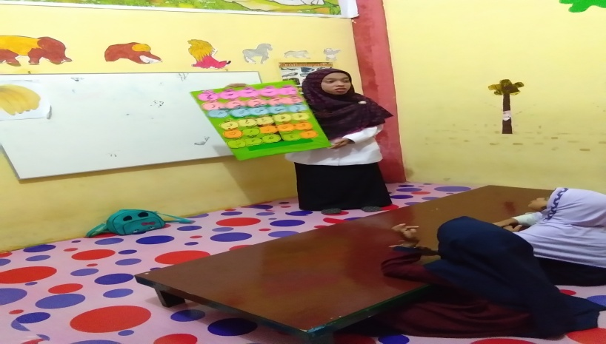
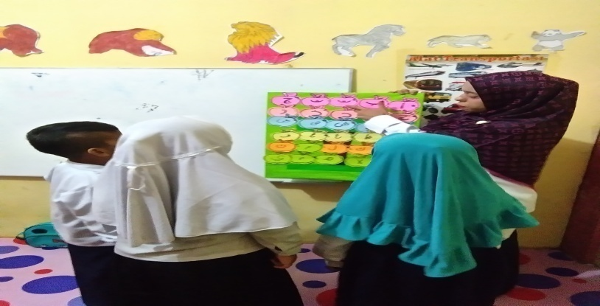
Gambar 3 : Menjelaskan Huruf Hijaiyah
Pada Siklus I Pertemuan 1

(b) Pelaksanaan Tindakan Siklus I Pertemuan 2
Pertemuan kedua dilaksanakan pada hari rabu, tanggal 18juni 2019 dengan tema Alam Semesta, dan subtema Bumi. Kegiatan dilakukan mulaip pukul 08.00-10.00 WIB yang terbagi menjadi tiga kegiatan yaitu : kegiatan awal, kegiatan inti dan kegiatan akhir. Kegiatan awal pembelajaran dimulai dengan berdoa, dan salam. Guru menanyakan kabar anak, guru mengabsen anak. Sebelum masuk pada materi pembelajaran guru melakukan apersepsi sesuai dengan tema menyanyikan lagu “Pelangi-pelangi”.
Setelah kegiatan awal, peneliti menjelaskan kegiatan yang akan dilaksanakan pada kegiatan inti. Pada pertemuan 2 anak akan menyebutkan huruf hijaiyah didepan kelas dan mengisi huruf hijaiyah yang kosong sesuai dengan mukhrojal hurufnya. Kemudian guru mendemonstrasikan cara membaca huruf hijaiyah sesuai dengan mukhrojalnya, supaya anak paham dan mengerti. Selama proses kegiatan peneliti mengamati anak yang sedang melakukan kegiatan. Setelah selesai kegiatan inti kegiatan akhir yakni dimana peneliti melakukan evaluasi terhadap kegiatan yang telah dilakukan pada hari ini, lalu dilanjutkan anak berdoa mau pulang dan salam.

Tabel 4 : Meningkatkan kemampuan Mengenal Huruf Hijaiyah
Siklus I Pertemuan 2
Indikator | Persentase | Kategori
- Anak dapat menyebutkan huruf hijaiyah sesuai dengan makhrojal hurufnya | 61% | BSH
- Anak dapat memahami hubungan antara bunyi dan huruf | 56% | BSH
- Anak dapat membedakan huruf hijaiyah yang hampir memiliki kesamaan | 50% | BSH
Rata-rata | 55%
Indikator Keberhasilan | 80%

Gambar 5 : Grafik Kemampuan Mengenal Huruf Hijaiyah
Siklus I Pertemuan 2

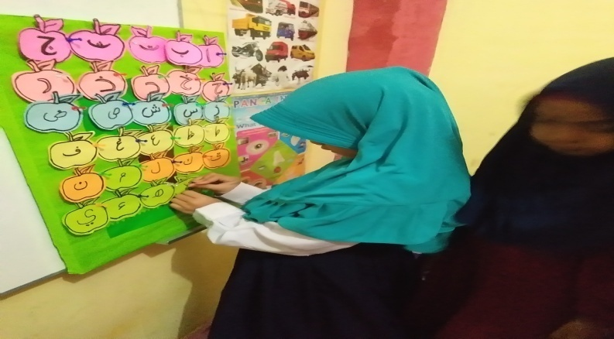
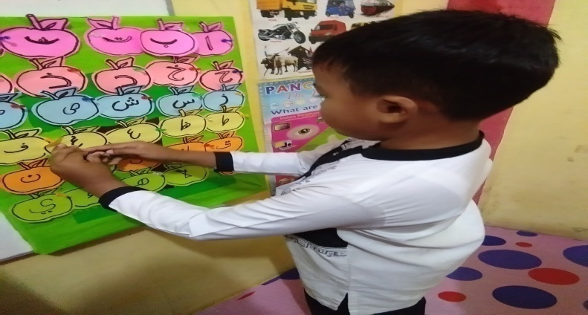

Gambar 4 : Mengenal dan Mengisi Huruf Hijaiyah yang Kosong Sesuai dengan Mukhrojalnya siklus I pertemuan 2.

Berdasarkan tabel diatas dapat dijelaskan bahwa kemampuan mengenal huruf hijaiayah anak di kelas B PAUD Duta Raudha Center Riau Rumbai Pesisir pada siklus 2 pertemuan 1, 2 dan 3 adalah sebagai berikut : Pada indikator anak dapat menyebutkan huruf hijaiyah sesuai dengan mukhrojal hurufnya, persentase dengan kriteria Berkembang Sangat Baik (BSB) sebesar 98%. Hal ini disebabkan anak sudah mengenal huruf hijaiyah sesuai dengan mukhrojal hurufnya tetapi masih sering lupa. Pada indikator anak dapat memahami hubungan antara bunyi dan huruf, persentase dengan kriteria Berkembang Sangat Baik (BSB) 90%. Hal ini disebabkan anak sudah mengenal hubungan antara bunyi dan huruf tetapi masih sering lupa. Pada indikator Anak dapat membedakan huruf hijaiyah yang hampir memiliki kesamaan, persentase dengan kriteria Berkembang Sangat Baik (BSB) sebesar 88%. Hal ini disebabkan anak sudah mengenal huruf hijaiyah namun masih sering lupa.

Gambar 6 : Grafik Kemampuan Mengenal Huruf Hijaiyah
Siklus II Pertemuan 3

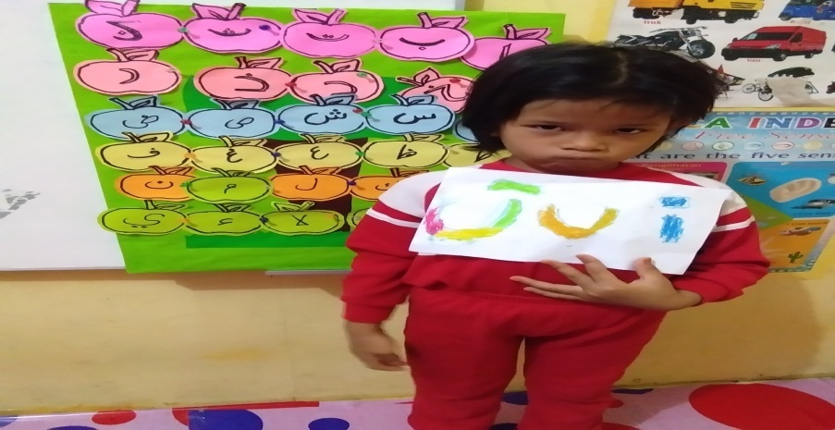
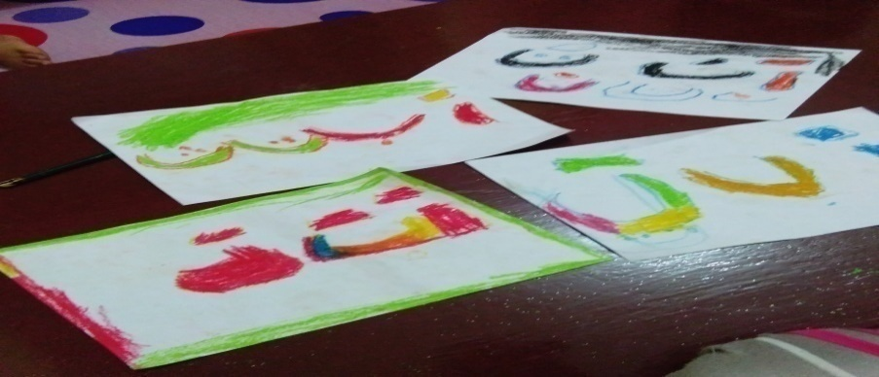
Gambar 7 : MembuatHuruf HjaiyahKemudian di Warnai
Siklus II Pertemuan 3

Gambar 8 : Grafik Rekapitulasi Kemampuan Mengenal Huruf Hijaiyah
Pra Siklus, Siklus 1 dan Siklus 2

Anak-anak di Kelas B mengalami permasalahan pada kurangnya kemampuan mengenal huruf hijaiyah. Berbagai identifikasi masalah telah dipaparkan menjadi penyebab rendahnya kemampuan mengenal huruf hijaiyah di kelas B PAUD Duta Raudha Center Riau Rumbai Pesisir. Untuk mengatasi permasalahan tersebut, telah dilaksanakan tindakan dengan menerapkan metode pembelajaran media gambar melalui kegiatan. Penerapan pembelajaran media gambar ini telah dilaksanakan dalam dua siklus yang masing-masing sebanyak 3 kali pertemuan. Metode pembelajaran media gambar ini dilakukan bertujuan untuk meningkatkan kemampuan mengenal huruf hijaiyah di kelas B PAUD Duta Raudha Center Riau Rumbai Pesisir.
Upaya meningkatan kemampuan mengenal huruf hijaiyah melalui media gambar dilaksanakan mulai tanggal 15april 2019 sampai dengan 26april 2019. Kegiatan penelitian ini dilaksanakan dalam dua siklus, masing-masing siklus dilakukan 3 kali pertemuan. Sebagai awal dari kegiatan penelitian tindakan, telah dilaksanakan kegiatan pratindakan sebagai gambaran awal dari pelaksanaan penelitian tindakan kelas di Kelas B PAUD Duta Raudha Center Riau Rumbai Pesisir. Untuk mengembangkan kemampuan mengenal huruf hijaiyahpada anak usia dini dapat dilakukan dengan berbagai macam metode pembelajaran. Metode pembelajaran adalah cara yang digunakan guru dalam kegiatan belajar mengajar dengan tujuan memudahkan anak menerima bahan ajar atau materi pelajaran. Pentingnya guru dalam mengetahui dan memahami metode pembelajaran yang tepat bagi anak akan memaksimalkan kemampuan masing-masing anak. Permasalahan yang berkaitan dengan kurangnya pemahaman guru dalam memilih metode pembelajaran yang tepat bagi anak terjadi di kelas B PAUD Duta Raudha Center Riau Rumbai Pesisir sebagian besar tidak menyukai pembelajaran hijaiyah yang diajarkan oleh guru karena metode pembelajaran yang kurang kreatif. Salah satu metode pembelajaran yang dapat mengembangkan kemampuan mengenal huruf hijaiyah adalah metode pembelajaran media gambar, karena media gambar merupakan salah satu cara pemberian pengalaman belajar dengan menghadapkan anak pada persoalan sehari-hari. Media gambar diterapkan untuk memecahkan masalah yang merupakan kemampuan intelektual yang bersifat kompleks. Aktivitas tersebut dapat memberikan anak pengalaman belajar langsung melalui media gambar dikerjakannya.
Media adalah alat untuk membantu guru saat kegaiatan belajar. Saat dilaksanakan kegaiatn belajar anak usia dini diperlukannya bukti ril sehingga media ini sangat diperlukan oleh guru, selain itu media ini akan mempermudah anak dan guru dalam proses pembelajaran. Menurut Darsinah dalam jurnalnya mengatakan bahwa media yaitu sebuah alat untuk membantu untuk menyalurkan informasi agar informasi dapat tersampaikan atau tersalurkan dengan baik (Hajar Pamadhi, 2008). Sedangkan menurut Ratna dalam jurnalnya mengatakan bahwa kartu adalah suatu ide untuk menyanpaian pendapat ataupun konsep dalam bentuk tertulis, (R. Sari, 2017).
Keberhasilan tindakan yang terlihat dalam penelitian, telah menunjukkan adanya kesesuaian antara teori dengan hasil penelitian. Hal ini dapat terlihat melalui proses pembelajaran anak saat anak-anak mengerjakan kegiatan tersebut. Mereka dapat mengingat huruf hijaiyah dengan cepat karena mereka menciptakan bentuk huruf hijaiyah tersebut, begitu juga dengan media yang lain. Anak-anak terlihat antusias dan penuh semangat saat mengerjakan menulis huruf hijaiyah tersebut.
Upaya peningkatan kemampuan mengenal huruf hijaiyah melalui media gambar pada kelas B PAUD Duta Raudha Center Riau. Setelah dilakukan analisa data, maka pengujian hipotesis tindakan kemampuan mengenal huruf hijaiyah anak, dapat ditunjukkan adanya peningkatan yang signifikan pada siklus I dan siklus II. Menunjukkan adanya kemampuan mengenal huruf hijaiyah anak melalui media gambar pada anak kelas B PAUD Duta Raudha Center Riau meningkat, peningkatan tersebut terjadi pada setiap pertemuan. Peningkatan persentase kemampuan mengenal huruf hijaiyah anak pada pra tindakan sebesar 31% mengalami peningkatan pada siklus I sebesar 56%, sedangkan pada siklus II mengalami peningkatan sebesar 82% dengan kriteria perkembangan Berkembang Sangat Baik (BSB) dan telah mencapai indikator keberhasilan yaitu 80%. Dengan demikian, penelitian tindakan kelas yang dilaksanakan dengan menerapkan media gambar dapat dikatakan berhasil serta mampu meningkatkan kemampuan mengenal huruf hijaiyah di kelas B PAUD Duta Raudha Center Riau Rumbai Pesisir.

SIMPULAN
Berdasarkan hasil penelitian ini dapat disimpulkan bahwa kemampuan mengenal huruf hijaiyah anak kelas B PAUD Duta Raudha Center Riau dapat ditingkatkan melalui media gambar. Peningkatan kemampuan mengenal huruf hijaiyah anak dapat dilihat dari hasil pra tindakan diperoleh 31% berada pada kriteria mulai berkembang. Hal ini dapat dilihat dari adanya peningkatan kemampuan mengenal huruf hijaiyah setelah diterapkannya media gambar yakni pada siklus I diperoleh rata-rata persentase sebesar 56%. Pada siklus II didapatkan perolehan persentase yang meningkat dari siklus sebelumnya yakni diperoleh persentase rata-rata sebesar 82% dimana telah mencapai indikator keberhasilan yang telah ditetapkan sebelumnya yakni 80%.

UCAPAN TERIMA KASIH
Tim penulis mengucapkan terimakasi kepada redaksi Obsesi yang telah membantu dalam proses penerbitan naskah ini.

DAFTAR PUSTAKA

Arikunto, S. (2006). Prosedur Penelitian Suatu Tindakan Praktik. Jakarta: Rineka Cipta.
Arumsari, D., & Sunarya, I. (2019). Upaya Meningkatkan Kemampuan Mengenal Huruf Hijaiyah Melalui Media Flash Card Pada Anak Kelompok A Di Taman Kanak-Kanak Rumah Pelangi Colomadu Karanganyar Tahun Ajaran 2018/2019. Universitas Muhammadiyah Surakarta.
Fauziddin, M., & Fikriya, M. (2020). Mengenal Kosakata Bahasa Arab melalui Permainan Kartu Huruf Hijaiyah yang Dilengkapi Kosakata. Journal of Education Research, 1(1), 46–54.
Hajar Pamadhi, E. S. S. (2008). Seni Keterampilan Anak. Universitas Terbuka.
Handayani, S. R. I. (2009). PENGARUH MOTIVASI DAN LINGKUNGAN KERJA TERHADAP KINERJA GURU EKONOMI/AKUNTANSI SMA DI KABUPATEN SEMARANG.
Hasan, R. O. (2017). Meningkatkan Kemampuan Mengenal Huruf Hijaiyah Melalui Media Papan Magnetik Pada Anak Tunagrahita Sedang Kelas VI Slb Karya Padang (Single Subject Research Di Slb Karya Padang Kelas VI/C1). Jurnal Penelitian Pendidikan Khusus, 6(1).
Inratyani, I. (2017). MENINGKATKAN MINAT BACA MELALUI METODE BERCERITA DENGAN MENGGUNAKAN MEDIA GAMBAR PADA ANAK USIA 5-6 TAHUN. Prosiding Seminar Nasional PG PAUD Untirta 2019, 97–104.
Kemampuan Berhitung Anak Usia Dini Melalui Permainan Lingkaran Angka Di Taman Kanak-Kanak Qatrinnada Kecamatan Koto Tangah Padang, P., & Oktriyani, N. (2017). PENINGKATAN KEMAMPUAN BERHITUNG ANAK USIA DINI MELALUI PERMAINAN LINGKARAN ANGKA DI TAMAN KANAK-KANAK QATRINNADA KECAMATAN KOTO TANGAH PADANG (Vol. 1, Issue 1).
MUKHTAR, T. R. I. P. (2019). MENINGKATKAN KEMAMPUAN MENGENAL HURUF HIJAIYAH MELALUI MEDIA KARTU HURUF PADA ANAK TUNAGRAHITA DI SLB BF MANDARA KENDARI. IAN KENDARI.
Mustofina, M. (2016). Peningkatan kemampuan mengenal huruf Hijaiyah melalui media kartu mata pelajaran Al-Qur’an dan Hadits siswa kelas IB MI Nyatnyono 02 Ungaran Barat tahun pelajaran 2015/2016. UIN Walisongo.
Nurhidayah, N., & Jabir, M. (2020). Studi Analisis Kemampuan Mengenal Huruf Hijaiyah Pada Anak Usia Dini Melalui Bermain Puzzle Di Kelompok B TK AL-KHAIRAAT Kabonena Kota Palu. Ana’Bulava: Jurnal Pendidikan Anak, 1(1), 53–62.
Sari, N., Wahyuningsih, S., & Palupi, W. (n.d.). UPAYA MENINGKATKAN KEMAMPUAN MENGENAL HURUF HIJAIYAH MELALUI MEDIA PAPAN FLANEL. Kumara Cendekia, 9(2), 76–84.
Sari, P. R. (2020). Peningkatan Kemampuan Mengenal Huruf Menggunakan Media Gambar Al-Fabeth Pada Kelompok B di TK Al-Fikri Sambutan.
Sari, R. (2017). PENINGKATAN KEMAMPUAN MENGENAL BENTUK GEOMETRI MELALUI MODEL PEMBELAJARAN KOOPERATIF MAKE A MATCH PADA ANAK USIA 4-5 TAHUN. Prosiding Seminar Nasional PG PAUD Untirta 2019, 205–210.
Suhati, C., & Lestari, S. (2015). PENINGKATAN KEMAMPUAN MENGENAL HURUF HIJAIYAH DENGAN MEDIA GAMBAR PADA ANAK USIA 5-6 TAHUN. Jurnal Pendidikan Dan Pembelajaran Khatulistiwa, 3(9).
Sumarni, S. (2019). IMPLEMENTASI BRAILLE BERBASIS MEDIA CARD HURUF HIJAIYYAH DALAM MENINGKATKAN KEMAMPUAN MENGENAL HURUF PADA TUNANETRA SISWA SEKOLAH LUAR BIASA NEGERI 1 MAKASSAR. Al-Maraji’: Jurnal Pendidikan Bahasa Arab, 3(2), 17–34.
Syahrizal, H., Sukarno, S., & Muntholib, A. (2021). Kemampuan Mengenal Huruf Hijaiyah Melalui Media Kartu Bergambar. Mitra Ash-Shibyan: Jurnal Pendidikan Dan Konseling, 4(01), 59–70.
Wati, L. (2021). MENINGKATKAN KEMAMPUAN MENGENAL HURUF HIJAIYAH MELALUI PERMAINAN DADU HURUF PADA ANAK KELOMPOK B TKIT BINA ANEUK NANGGROE KECAMATAN MUTIARA. STKIP Bina Bangsa Getsempena.

